№7, июль 2014 года

Школа-фабрика «НАДЕЖДА»

Система работы – работа системы: такова общая тема июльского номера нашей газеты. Среди несведущих людей распространено мнение, что интернат скучное, скорбное и безнадёжное место. Попробуем развеять этот миф. Интернат – это большой совместный труд взрослых и детей. А труд грустным и нерадостным не бывает. Наши дети умеют преображать мир. Убедитесь сами!
Сенненская школа-интернат – родной дом для более ста детей с негативным жизненным опытом, проблемами в поведении, ослабленным здоровьем, в большинстве своем потерявшие семью в подростковом возрасте.

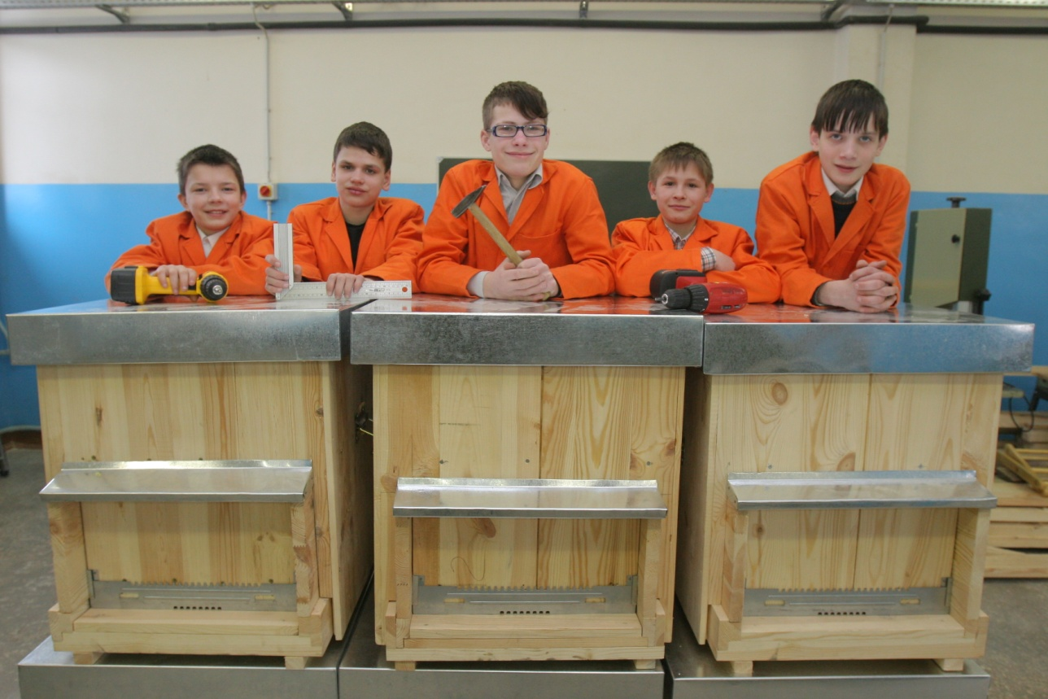

На базе нашей школы реализован международный гуманитарный проект "Школа-фабрика". Кроме школьной программы, тут организована производственная деятельность для допрофессинальной и профессиональной подготовки учащихся.
В учреждении создана современная материально-техническая база: в основном за счет внебюджетных средств оснащены столярная, слесарная и две швейные мастерские, есть свое парниковое хозяйство, парк сельскохозяйственной техники, пасека.
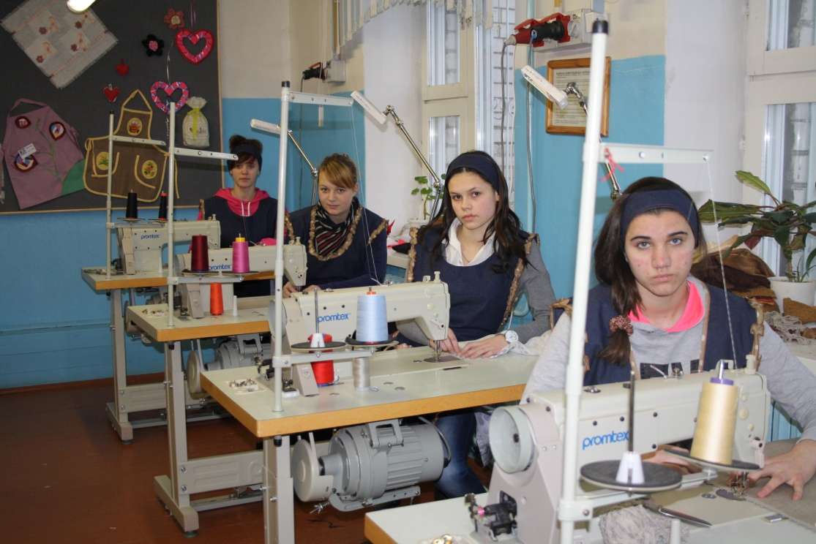

С 2008 по 2013 год Сенненская школа-интернат работала в рамках экспериментального и инновационного проектов Министерства образования Республики Беларусь по внедрению и апробации модели практико-ориентированной образовательной среды школ-интернатов для детей-сирот и детей, оставшихся без попечения родителей, что обеспечивает более высокую эффективность социализации и профессионального самоопределения учащихся.

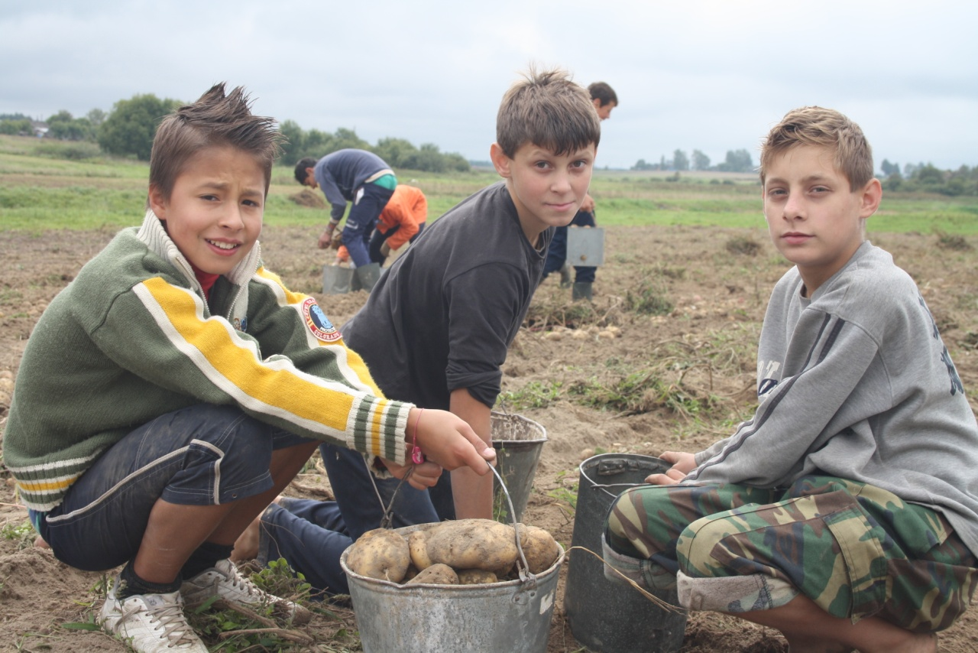

Важным итогам этой работы стало создание и реализация программы "Психолого-педагогическое сопровождение и система воспитательной работы по социально-профессиональному самоопределению воспитанников", которая включает профориентацию и профессиональную подготовку, а также предусматривает активное участие учащихся в разных проектах рабочей и социальной направленности.

С сентября 2001 года 117 учащихся вместе с аттестатом получили удостоверение о профессии и работают трактористами, столярами, швеями.
Земельные угодья, на которых дети учатся специальности "Овощевод» – 34 гектара. Это направление в особенности актуально, когда взять во внимание тот факт, что почти 70% ребят являются выходцами из сельской местности.

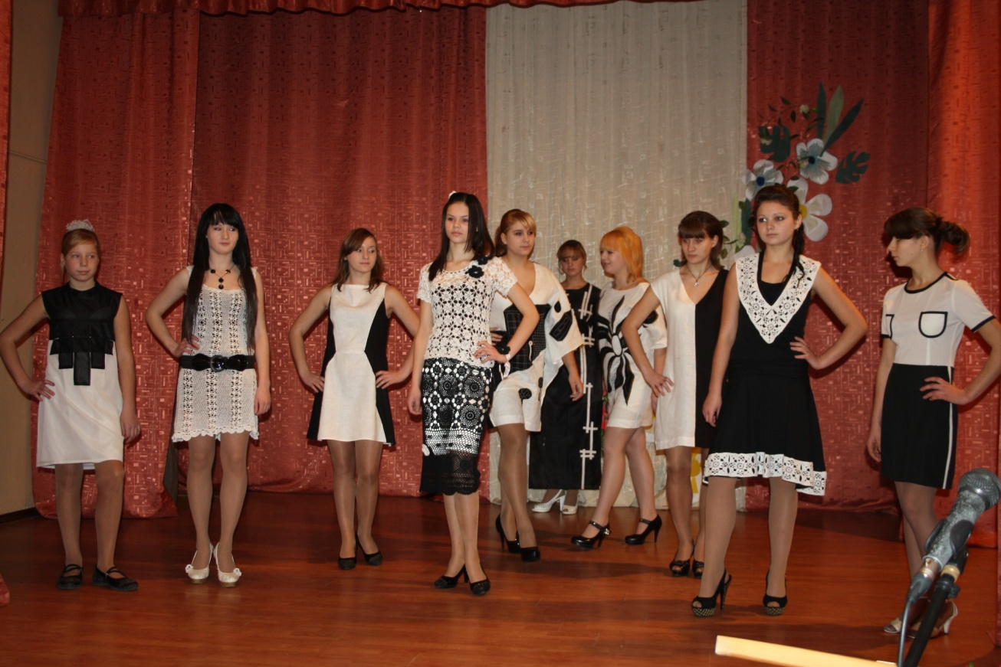

Производственная деятельность с участием детей позволяет обеспечивать школу-интернат овощами, столярными и швейными изделиями. Кроме того, учащиеся получают отличную возможность заработать свои первые деньги.
Школьное производство позволяет школе-интернату успешно участвовать в сезонных областных и районных ярмарках-продажах, выставках и фестивалях различного уровня. Нас знают в выставочных центрах в Минске и в Москве в рамках экспозиции Союзного государства Беларуси и России. Благодаря этому наши дети познают мир социально-экономических отношений.
Педагогический коллектив школы-интерната делает все для того, чтобы ребята были трудолюбивыми, самостоятельными, могли сами улучшать свой быт. В рамках ученического самоуправления созданы творческие группы педагогов и ребят, которые осуществляют ремонт помещений, благоустройство территории, присмотр клумб, садовых деревьев, комнатных растений, а также занимаются посадкой овощей и уборкой урожая. Есть творческие группы, которые объединяют краеведов, юных пожарных, любителей декоративно-прикладного творчества.
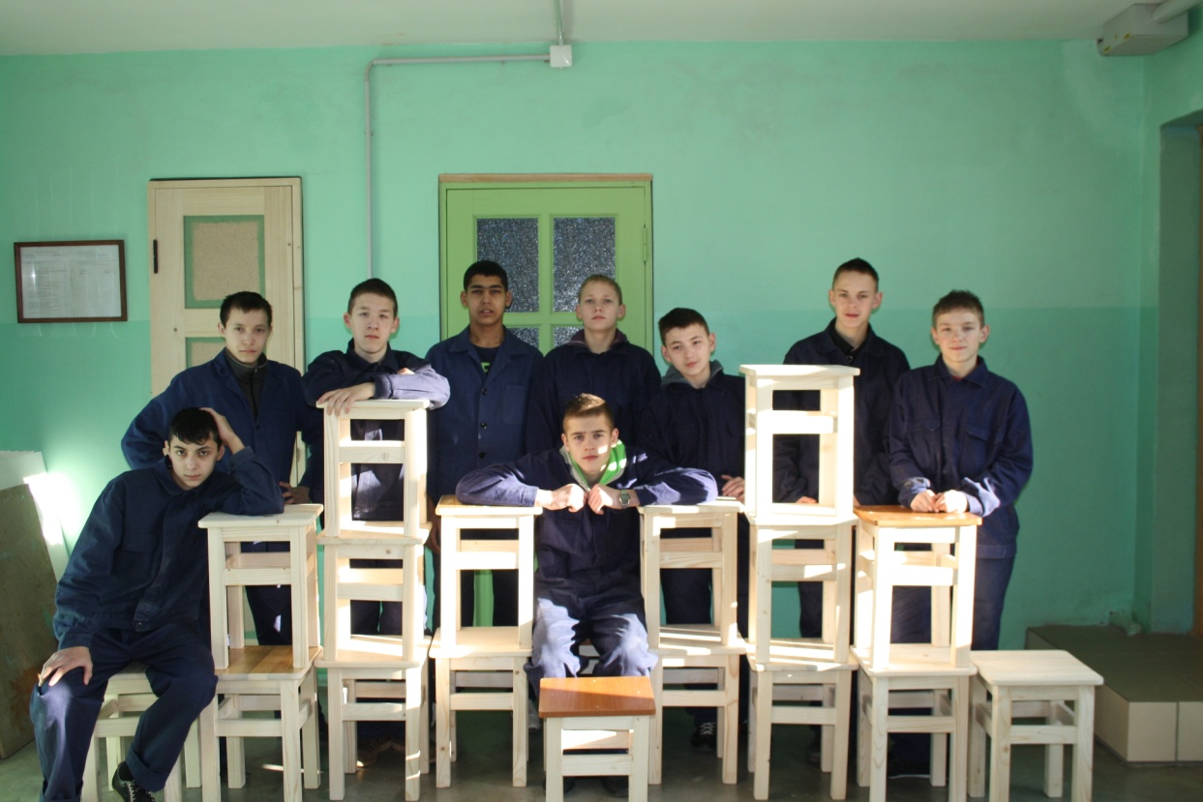

Например, в творческой группе "Школа ремонта" ребята осваивают разные виды строительно-ремонтных работ, в том числе отделочных, занимаются дизайнерским оформлением и оснащением помещений учреждения. А члены творческой группы "Краеведы Сенненщины" провели акцию республиканского масштаба: установили и доказали факт захоронения детей-сирот на местном кладбище в годы Великой Отечественной войны. На месте захоронения 22 июня 2009 года установлен памятный знак, произведенный на деньги, собранные выпускниками и работниками школы-интерната.

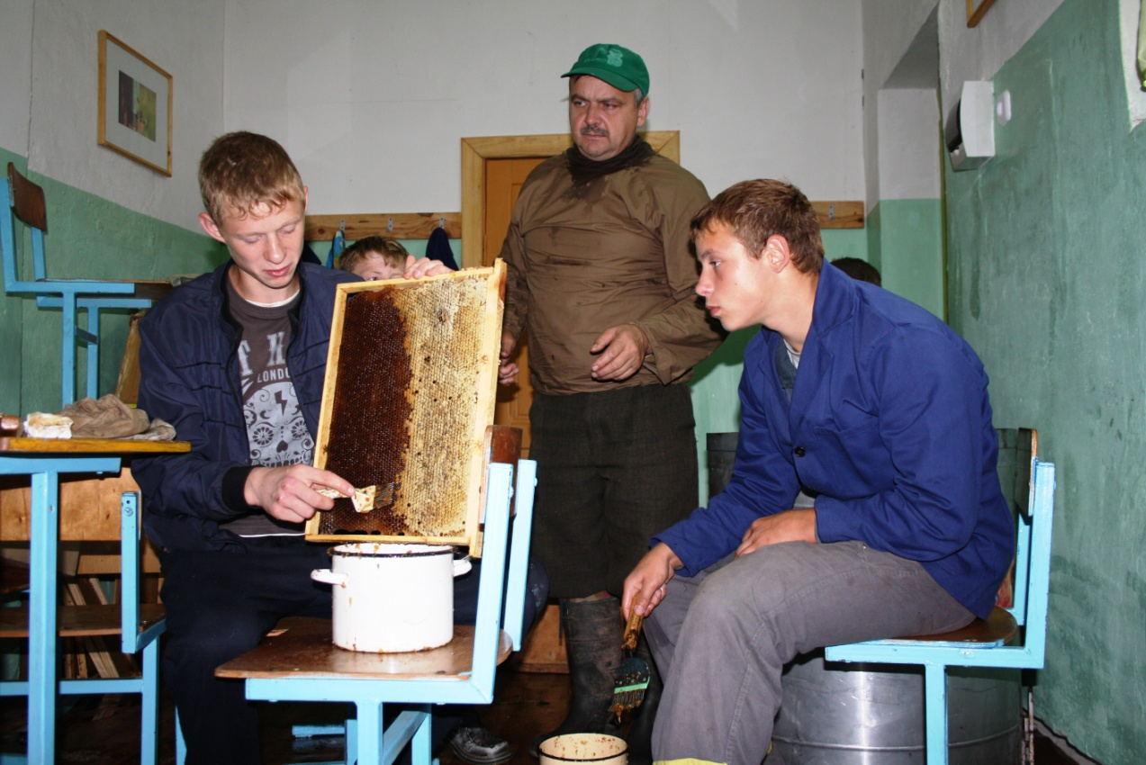

Открытие "Лаборатории пчеловодства" (кабинет теоретического и практичного изучения древнего народного промысла) в свою очередь дало возможность вывести занятия пчеловодством в школе-интернате на качественно новый уровень. Это и обучение воспитанников, и организация межрайонных курсов, и обмен опытам между белорусскими и итальянскими пчеловодами, и изготовление ульев, рамок, пошив рабочей одежды для пчеловодов.
Для подготовки учащихся 9-х и 11-х классов к самостоятельной жизни в школе-интернате успешно функционирует отделение социально-бытовой адаптации "Селянская усадьба". Тут ребята самостоятельно живут в течение 2-3 недель.

Воспитанники, которые получили документы об общем среднем образовании и профессиональной подготовке и имеют опыт работы в творческих группах и разных рабочих проектах, в период летних каникул, как правило, трудоустраиваются в организации и на предприятия, приобретая, таким образом, необходимый жизненный опыт. Практико-ориентированная образовательная среда однозначно превращает воспитанников. Они меняются в лучшую сторону, избавляются от негативного груза прошлого, ставят более значимые жизненные цели: получить профессию, образование, создать семью. 95% продолжают учёбу, трудятся, создают семьи, воспитывают детей.

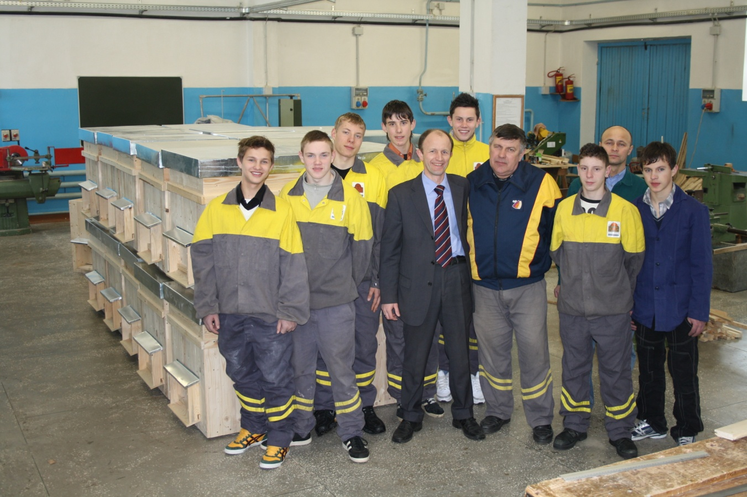

Свою школу-фабрику наши дети назвали "Надеждой". И у каждого из них есть мечты и надежды, море любви и вера в жизнь! Всё как бывает в большой дружной семье.
А педагоги школы-интерната видят и знают, что их труд прорастает в добрых делах детей и их благополучных судьбах.
Леонид Козлов,
директор Сенненской школы-интерната
для детей-сирот и детей, оставшихся
без попечения родителей.

